深 圳 大 学 实 验 报 告

课程名称： 软件工程

实验项目名称： 实验一：软件界面设计

学院： 计算机与软件学院

专业： 计算机科学与技术（高性能班）

指导教师： 张毅

报告人：姚健文 学号：2023150131 班级： 计算机科学与技术（高性能班）

实验时间： 2025.9.4 – 2025.9.17

实验报告提交时间： 2025.9.17

教务部制
实验目的与要求：

1、设计工具，Visio，Axure，墨刀（modao.cc）等
2、绘制特定软件界面
3、设计软件界面

方法、步骤：

（1，2可选其一，3必做，图可以参考自己手机、电脑上的图）
1．利用Microsoft Office系列中的Visio设计一个向导界面.
（1）要求绘制WinRAR中的工作界面；
（2）要求绘制WinRAR中【选项--设置--常规】界面，将每个界面中的元素进行组合（可以整体移动）；
（3）要求绘制WinRAR中【选项--设置—集成】界面，将每个界面中的元素进行组合（可以整体移动）；
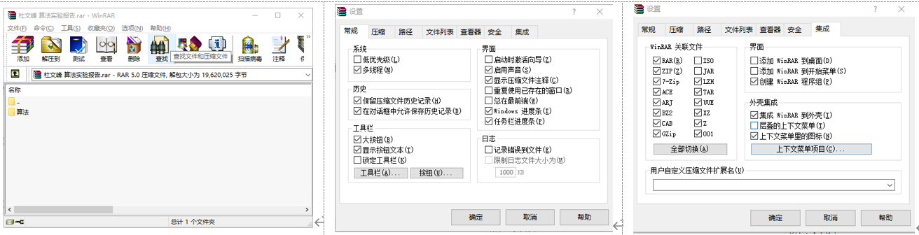
2．利用墨刀或者Axure，绘制移动客户端界面
（1）绘制微信中的“我”界面
（2）绘制微信中的“钱包”界面
（3）绘制微信小程序中的“美团外卖”首页界面

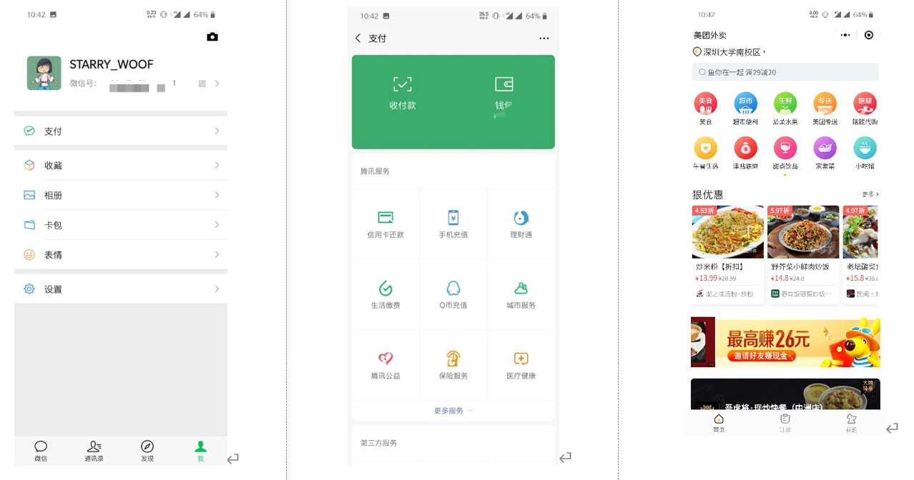
注意画图过程中，请注意各个元素的层次关系。

3．综合设计题：结合你对软件使用的认识，完成一个软件界面的设计（例如健身管理软件、饮食、帐目管理系统等）
（1）写出软件功能的综述描述（300字以上）
（2）结合软件综述的内容，设计一个能够实现该软件的软件界面。
（3）要求将功能描述写入到实验报告中，并将实现的软件界面贴到实验报告中

实验过程及内容：

1、利用墨刀或者Axure，绘制移动客户端界面
（1）绘制微信中的“我”界面
首先创建一个页面，然后贴上头像和其他图标，建立文本框用于显示名称，完成个人信息栏的绘制
然后创建文本框用于显示“服务”、“收藏”等卡片，并创建按钮组件，将“服务”的跳转逻辑连接到一个新页面用于第二步的绘制
最后补充下方导航栏的绘制，贴上图标并创建按钮
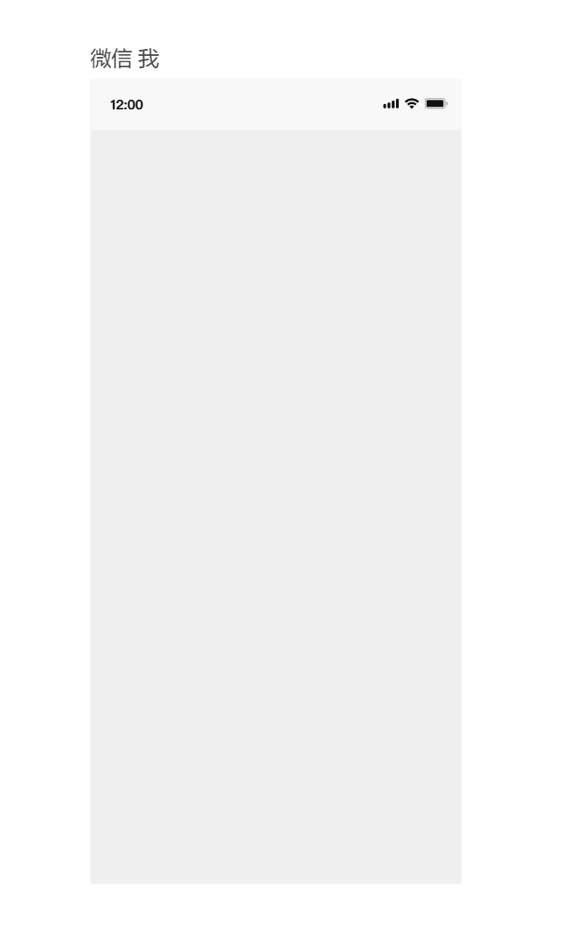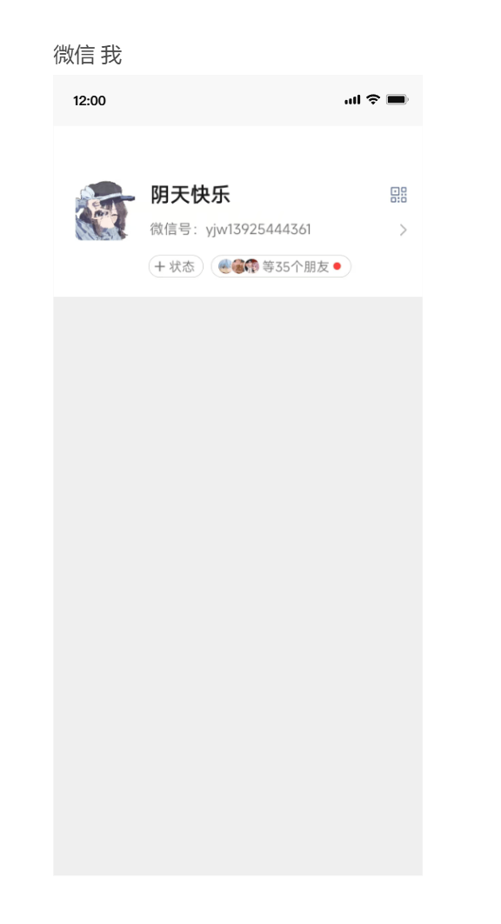
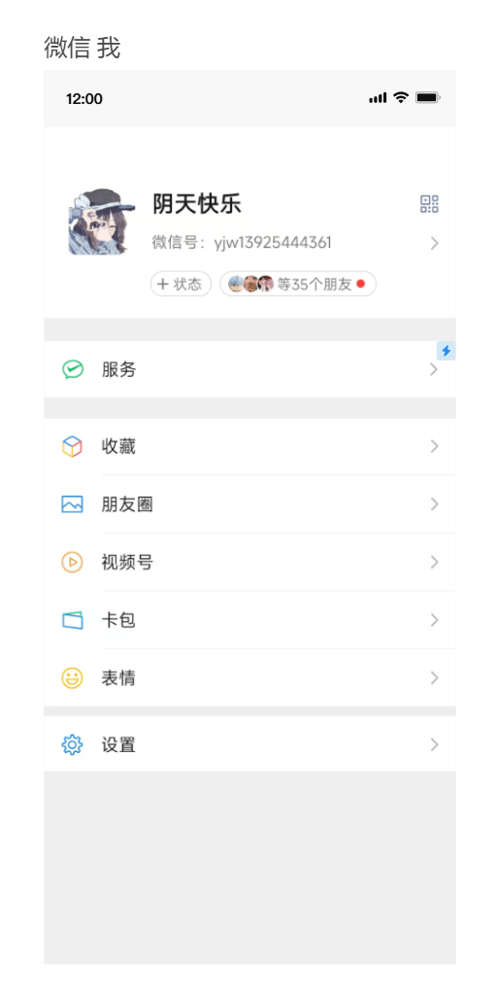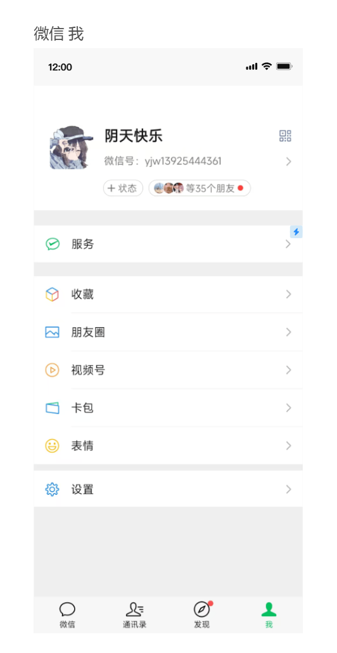
微信中的“我”界面 绘制过程如图

（2）绘制微信中的“钱包”界面
首先创建一个页面，然后在最上方建立文本框用于显示标题
然后在下方分栏目显示卡片，在其中导入图片并创建按钮组件，并将“收付款”和“钱包”的背景改为绿色
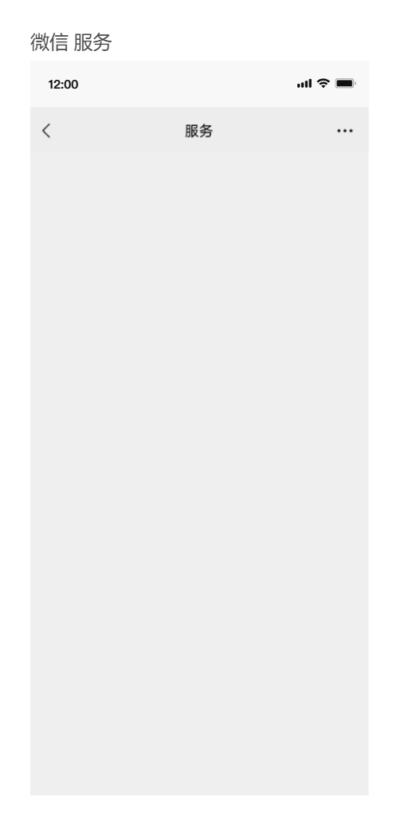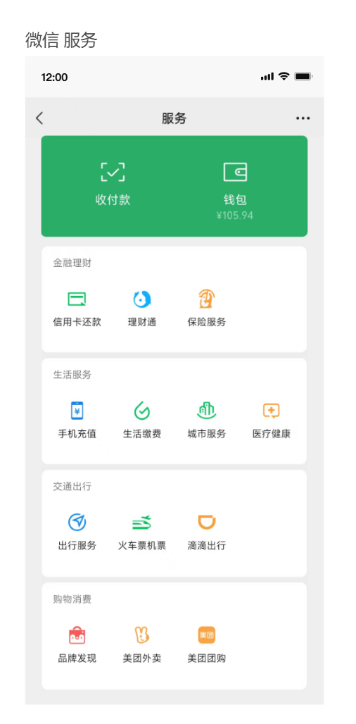
微信中的“钱包”界面 绘制过程如图

（3）绘制微信小程序中的“美团外卖”首页界面
首先创建一个页面，然后在最上方创建搜索框、文本框等组件，用于显示最上方的基本功能
然后在下方分栏目显示卡片，在其中导入图片并创建按钮组件
最后补充下方导航栏的绘制，贴上图标并创建按钮

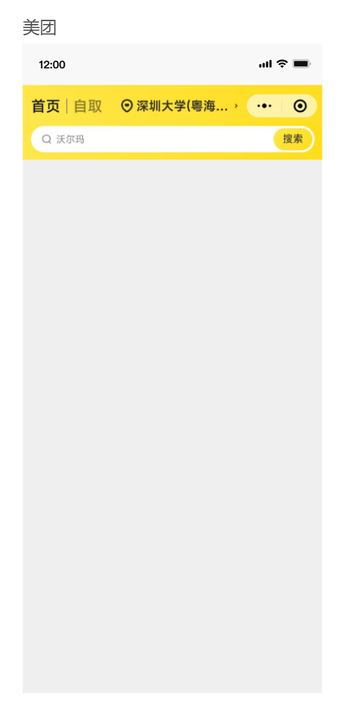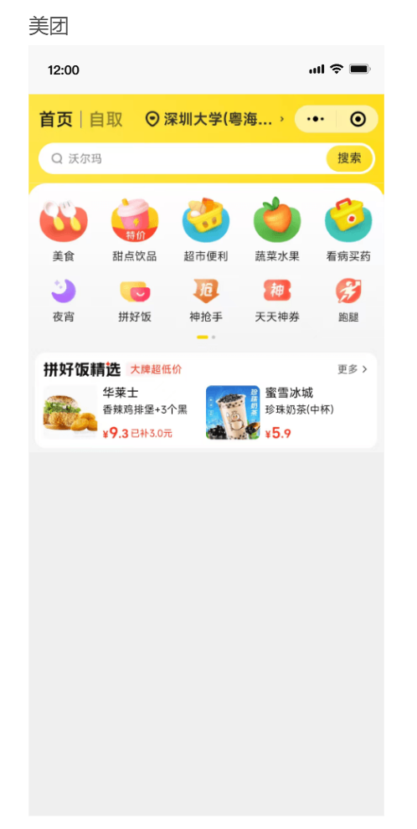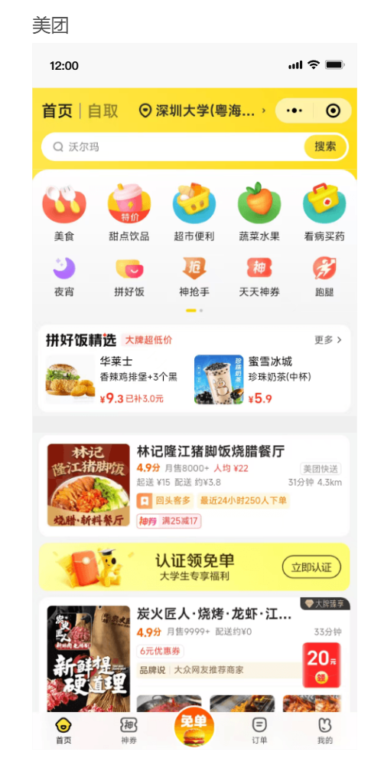
微信小程序中的“美团外卖”首页界面 绘制过程如图

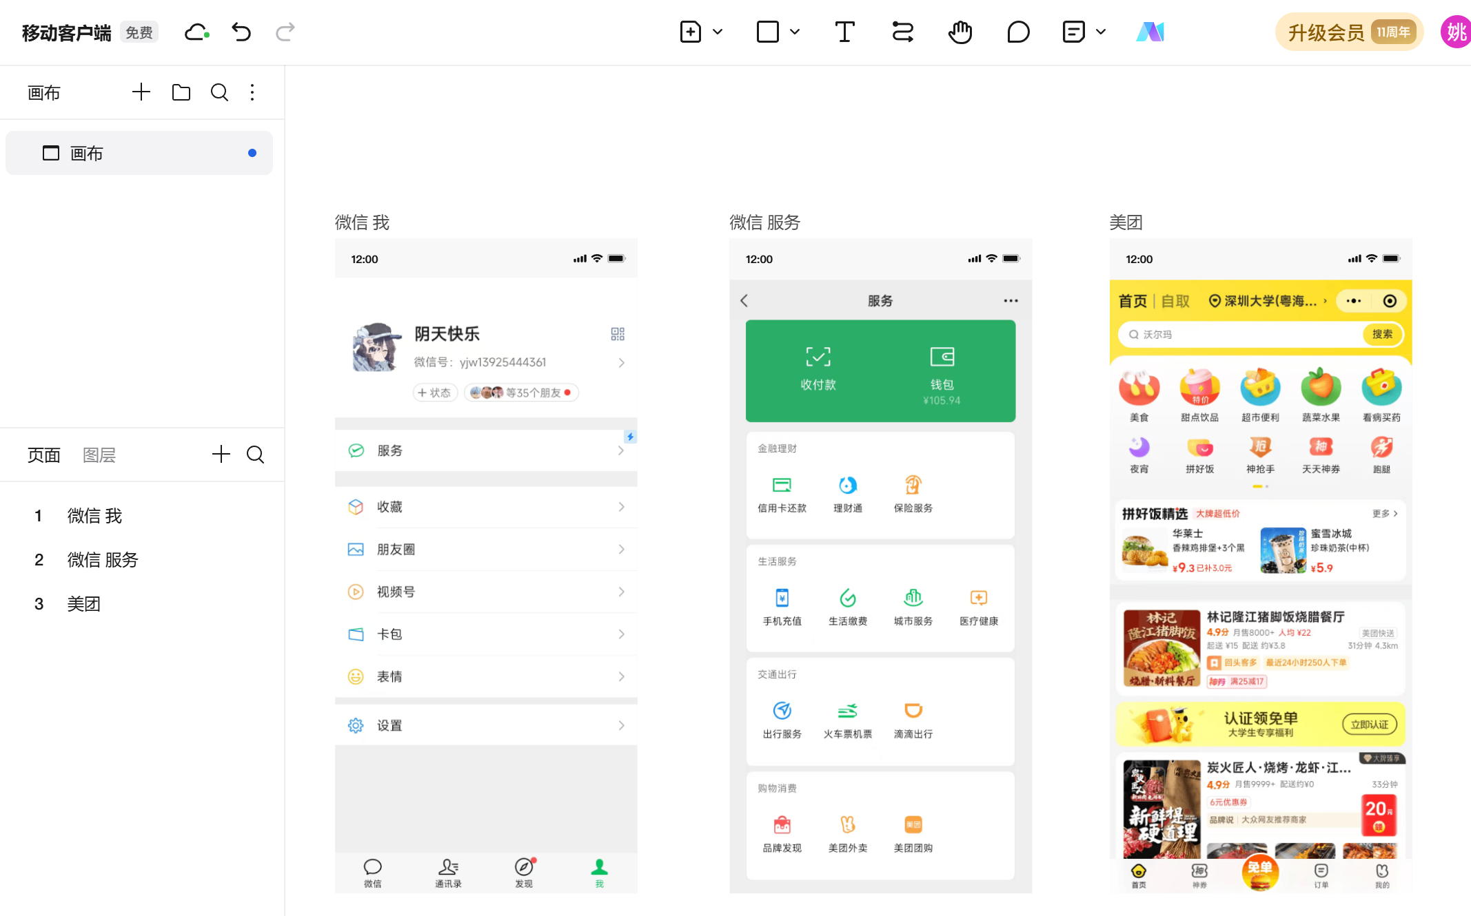
绘制完成如图所示

2、结合你对软件使用的认识，完成一个软件界面的设计（例如健身管理软件、饮食、帐目管理系统等）
（1）写出软件功能的综述描述（300字以上）
计划设计一个网络论坛应用，具备贴子发布、搜索、评论回复等功能。
软件主要服务于希望进行高质量、深度交流的用户群体。鼓励用户就感兴趣的话题发表见解、分享知识并进行文明理性的讨论。
浏览与发现： 主界面上方存在一个搜索框，用于用户进行对贴子的搜索；主页面左侧推送热门话题，选择后界面中心显示该主题中的热门贴子，点击后跳转到贴子界面
内容查看： 点击任一帖子即可进入帖子详情页。该页面左侧展示帖子作者、正文内容以及发布时间。页面主体部分则为评论区。评论区中的回复可以展示与隐藏。
评论展示： 评论区的设计遵循线性时间流或支持有限的嵌套回复（例如一层嵌套），以确保讨论的清晰度和可读性。每条评论都会显示评论者、评论时间。设计上通过轻微的缩进或不同的背景色来区分主评论和子回复，使对话脉络一目了然。

（2）结合软件综述的内容，设计一个能够实现该软件的软件界面。
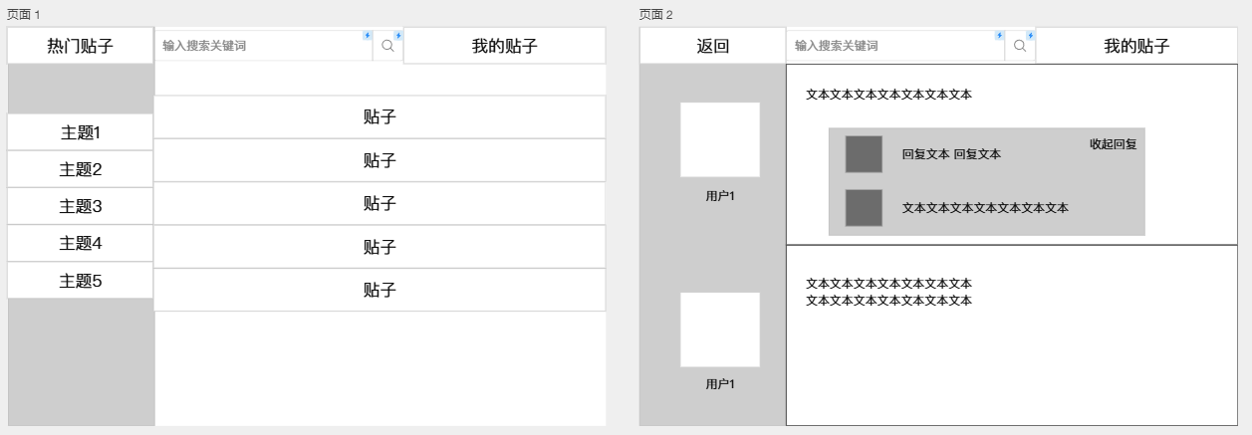
设计界面如上
左侧为主界面，右侧为点击贴子后展示的包含正文与评论的界面，每个评论都显示了发布者的头像等基本信息
设计过程与细节：首先创建界面后，划分各内容所属区域，使用边线与填充色进行各区域的区分，然后利用卡片组件构建主题展示、贴子展示等，在右边的次级界面中预留用户信息的区域，用于展示头像、用户名、回复文本等。最后在按钮组件中进行主界面与次级界面的逻辑连接

（3）要求将功能描述写入到实验报告中，并将实现的软件界面贴到实验报告中

实验结论：

通过本次实验，学习了“墨刀”等工具的使用，在绘制与设计界面的过程中对于软件工程中的软件设计有了更深的理解。在日后的学习中会继续精进自己的能力并努力加以运用

指导教师批阅意见：

成绩评定：

指导教师签字：
年 月 日
备注：
注：1、报告内的项目或内容设置，可根据实际情况加以调整和补充。
2、教师批改学生实验报告时间应在学生提交实验报告时间后10日内。

